**Haveselskabet Faxe afdeling**

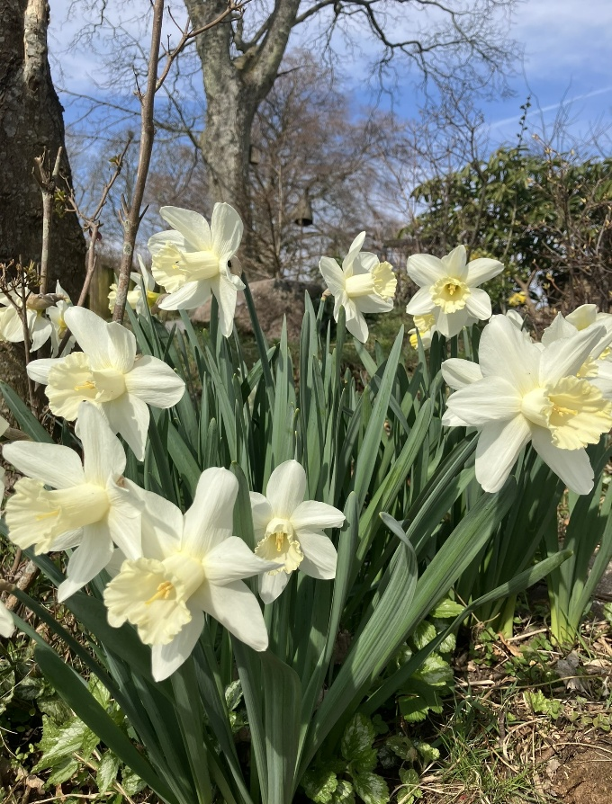

Foto: Trine Lilleng

***Program 2025***

***Pris for foredrag: 80 kr. for ikke medlemmer, medlemmer betaler 50 kr., hvis ikke andet er angivet. Der serveres kaffe og hjemmebag ved foredrag arrangeret af afdelingen.***

***Pris for Åbne haver: 40 kr. for ikke medlemmer, medlemmer betaler 20 kr. (Giver adgang til alle åbne haver samme dag)***

***Følg med på*** [Haveselskabet Faxe](https://haveselskabet.dk/sjaelland/afdelinger/faxe/) ***for flere oplysninger. Nærmere detaljer kommer i nyhedsbrev til medlemmerne. Følg os på vores Facebookside og Instagram***

***Ret til ændringer forbeholdes.***

***Foredrag m.m.***

**Torsdag 8. maj** kl. 19 -21.30.Foredrag om Geranier ved Christoffer Jørgensen.

Sted: Haslev bibliotek, lokale Romanen, Jernbanegade 62, 4690 Haslev

**Tirsdag 24. juni kl. 19-21:** Jordbærarrangement og rundvisning i Bregentved slotspark ved tidl. skovfoged Jesper Hvid Jørgensen

Pris: 50 kr./80 kr. Tilmelding senest 17. juni. Husk skål og ske.

Sted: Bregentved, Moltkesvej 78, 4690 Haslev

**Lørdag 9. august.** **Bustur til Fyn**. Afgang kl. 7.30, Faxe bibliotek, fra Sofiendalsskolen i Haslev kl. 8, hjemkomst kl. 18.15 i Haslev 20 min. senere i Faxe. Vi skal se 3 haver i Nyborg, herunder Strandhaven designet af Helle Troelsen, Have med udsigt i Gudme, designet af Kjeld Slot, og Lenes liljer i Ringe. Kaffe og frokost er inkl.

Pris: 475 kr./600 kr. Tilmelding senest 1. august til formanden.

**Tirsdag 23. september** kl. 19-21.30. Foredrag ved Bonnie Hall om små haver og rum i haven.

Sted: Haslev bibliotek, lokale Romanen, Jernbanegade 62, 4690 Haslev

**Torsdag 9. oktober** kl. 19-21.30: Bjarne Larsen holder foredrag om hans bog Æbler i Danmark, om æblernes kulturhistorie i Danmark.

Sted: Haslev bibliotek, lokale Romanen, Jernbanegade 62, 4690 Haslev

**Mandag 17. november** kl. 19-21.30. Demonstration af juledekorationer ved Karsten Wejdemann, Blomsterhuset Hårlev,

Pris: 50 kr./80 kr.

Sted: Haslev bibliotek, lokale Romanen, Jernbanegade 62, 4690 Haslev

**Tirsdag 2. december** kl. 19-21.30. Julehygge med billedkavalkade, gløgg og æbleskiver.

Pris: 25 kr.

Sted: Sted: Haslev bibliotek, lokale Romanen, Jernbanegade 62, 4690 Haslev

***Workshops***

**Lørdag 10. maj kl. 9-15**. Snedkeri af ting til haven. Per Andersen guider.

**Pris:** 200 kr./300 kr. plus pris på materialer. Madpakke medbringes. Kaffe/te og kage inkl.

**Sted:** Toftegaard Tulipaner Bråby Bygade 10, 4690 Haslev

Tilmelding senest 26. april til formanden.

***Åbne haver***

**Torsdag 12. juni kl. 19-21.** Mette Jørgensen, Hesselbjergvej 5, 4690 Haslev og

Anne-Grethe Bovien Dyssevej 4, Førslev, 4690 Haslev i Førslev

**Tirsdag 17. juni kl. 19-21.** Blomstermalerens have hos Tina Jensen, Lædalen 11, 4690 Haslev og

glaskunstner Mette Enø, Allegade 66, 4690 Haslev

**Onsdag 2. juli kl. 19-21:** Else Poulsen, Ahornvej 3, Strøby Egede, 4600 Køge og

Lykke Andersen Præsteengen 32 B, Valløby, 4600 Køge

**Torsdag 29. juli kl. 19-21.** Tine Nissen Petersen, Drosselvej 20, 4653 Karise

**Søndag 3. august kl. 14-16:** Blæsenborg 7, 4640 Faxe hos Carsten From-Andersen og Ole Mølgaard Andersen

**Mandag 18. august kl. 19-21**: Brian Åkerlund, Råmosevej 10, 4672 Klippinge og

Anette Gustafson, Holtug Linievej 17, Holtug, 4660 St. Heddinge

Venlig hilsen

Haveselskabet Faxe Afdeling

Formand Trine Lilleng

Tlf. 21132176

Mail: Faxe@haveselskabet.dk

Hjemmeside: [Haveselskabet Faxe](https://haveselskabet.dk/sjaelland/afdelinger/faxe/)

Følg os på Facebook: <https://www.facebook.com/HaveselskabetFaxe> og Instagram: Haveselskabet Faxe

For arrangementer med reserveret plads og forudbetaling, anvend enten MobilePay 87849 eller

Arbejdernes Landsbank 5317-0248189. Det er vigtigt at navnet noteres på betalingen.



NB. Ved Haveselskabet Faxe afdelings arrangementer, tages der billeder der muligvis vil blive anvendt til at promovere afdelingen på de sociale medier, hjemmeside, nyhedsmail eller lignende. Gør gerne bestyrelsen opmærksom på, hvis du ønsker at frabede dig dette